Collège EDMEE Varin

Culture kanak
Classe : 3ème
Continuité pédagogique du 02 au 05 novembre 2021

Texte : « Thatro kö a pi tru »

Consigne : Liser le texte et cochez la bonne réponse.

1/ Kola hapeu la « Songë i » ?

⃝ La chasse ⃝ La pêche

⃝ Baigner à la mer ⃝ Manger du poisson

2/ Drei la lue atren la ifejicatre ? (Qui sont les deux personnages ?)

⃝ Deux femmes ⃝ Deux frères

⃝ Deux vieux ⃝ Deux sœurs

3/ Nemen la atrekënö hna qaja e kuhu hnine la trekes ? (Qu’est-ce que le Atrekënö ?)

⃝ Voleur ⃝ Poisson

⃝ Coquillage ⃝ Benitier

4/ Nemen la götrane la ngöne trei ne la ketre atr hna huluth e kuhu hnine la atrekënö ? (Götrane la ngöne trei : Partie du corps, Huluth : coincer, kuhu hnine : à l’intérieur de)

⃝ La tête ⃝ Un pied

⃝ Les cheveux ⃝ Une main

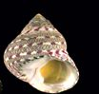
5/ Nemen la Xetr ?

⃝ Etoile de mer ⃝ Troca

⃝ Bigorneau ⃝ Algue

6/ Nemen la wapalath ?
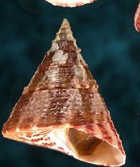
⃝ Etoile de mer ⃝ Bigorneau

⃝ Troca ⃝ Algue

